Министерство науки и высшего образования Российской Федерации

федеральное государственное бюджетное образовательное учреждение высшего образования

«Российский экономический университет имени Г.В. Плеханова»

**МОСКОВСКИЙ ПРИБОРОСТРОИТЕЛЬНЫЙ ТЕХНИКУМ.**

Специальность: 09.02.07 Информационные системы и программирование

Квалификация: Специалист по тестированию в области компьютерных технологий.

ПРАКТИЧЕСКАЯ РАБОТА №2

ПО «ИНСТРУМЕНТАЛЬНЫЕ СРЕДСТВА РАЗРАБОТКИ ПО»

Листов: 3

|  |  |
| --- | --- |
| Выполнил студент  Группы: T50-1-20  Подлесный Д.А. | Проверил преподаватель  М. Н. Гацкан  «____» _______2023 года |

Москва 2023

Цель работы: Сделать программу, подсчитывающую сумму цифр дат в году с учётом високосных.

1. Добавляем библиотеку calendar и просим ввести год.



2. Делаем проверку на високосный год, с учётом которого будет меняться количество дней в феврале.

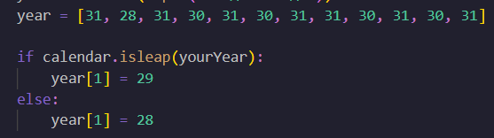

3. Через два цикла for проходимся по всем элементам массива и складываем цифры дат. Выводим результат.

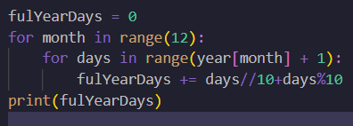

Отчёт: в ходе данной работы была создана программа, подсчитывающая сумму цифр дат в году с учётом високосных.